
NOC V ZOO
Distribuční list 2025
Zombíci na útěku
Připravte se na nejšílenější noc, jakou kdy zoologická zahrada zažila!
Když meteorit dopadne přímo do zoo v Colepepperu, rozpoutá se noční můra – virus promění zvířata v gumové zombíky. Ale nebojte, přichází smečka odvážných hrdinů!
Na scénu přichází Gracie, výstřední mladá vlčice a Dan, drsný horský lev, kteří spojí síly, aby zachránili nejen sebe, ale celou zoo. Připojí se k nim bláznivá parta přeživších: filmový maniak lemur Xavier, výbušná kapybara Frida, sarkastický a šik pštros Emil a zrádný, ale šarmantní opičák Felix.
Společně čelí největší hrozbě – šílenému mutantímu králi Bunnymu Zero, který má v plánu rozšířit infekci za brány zoo... a možná až k vám!
Vítejte v... ZOOPOKALYPSE!

Premiéra: | 16. 10. 2025 | Původní název: Night of the Zoopocalypse
Délka: | 92 min. | Žánr: animovaný
Zvuk/Formát: | 5.1/2D | Režie: Rodrigo Perez-Castro, Ricardo Curtis  (tvůrci Úžasňákovi, Ferdinand, Příšerky, s.r.o.)
Verze:  Přístupnost: | český dabing  přístupný | Produkce: House of Cool  (Tlapková patrola, Já, padouch)  Hrají: Pavlína Kostková, Jan Škvor, Pavel Tůma, Klára Sochorová, Zbyšek Horák, Jolana Jirotová, Tomáš Juřička, Ludvík Král, Jitka Jirsová a další
Země původu: Kanada/Francie/Belgie
Světová práva: Charades
Rok výroby: 2025
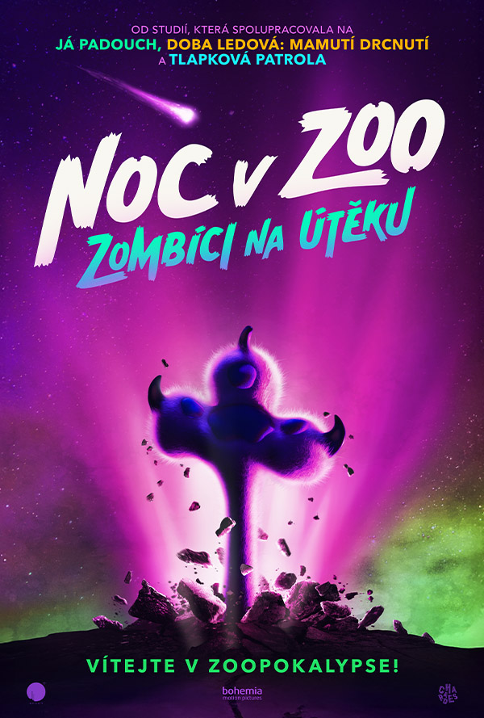

Program: Marketing/PR:
Lucie Mazůrková GSM: 605 288 996 program@bohemiamp.cz Kateřina Kapounová GSM: 731 937 979 kapounova@bohemiamp.cz

Bohemia Motion Pictures, a.s., Všehrdova 560/2, 118 00 Praha 1 – Malá Strana

